Spring_day02笔记

上次课内容回顾
- Spring的概述
  - 什么是Spring：Spring是SE、EE开发的一站式框架。
    - Web层 ：SpringMVC
    - Service层 ：Spring的Bean管理，声明式事务
    - DAO层 ：ORM模块、Jdbc模板
  - Spring优点：
    - 方便解耦合 ：IOC
    - AOP的开发 ：对程序进行扩展
    - 轻量级框架
    - 方便与其他框架整合
- Spring的IOC的入门
  - 下载Spring的开发包
  - 引入jar包
  - 创建接口和实现类
  - 将接口和实现类交给Spring管理
  - 编写测试类
  - IOC和DI
    - IOC ：控制反转，对象的创建权，反转给Spring。
    - DI ：依赖注入，Spring创建对象的过程中，将这个对象所依赖的属性设置进来。
- Spring的工厂类（了解）
  - BeanFactory ：老版本
  - ApplicationContext ：新版本
    - ClassPathXmlApplicationContext
    - FileSystemXmlApplicationContext
- Spring的配置
  - id和name的配置
  - 生命周期的配置
  - Bean作用范围的配置
    - singleton ：默认值
    - prototype ：多例的
- Spring的Bean管理（XML）
  - Spring的Bean的实例化方式（了解）
    - 默认无参数构造方法的方式
    - 静态工厂实例化方式
    - 实例工厂实例化方式
  - Spring的属性注入
    - 构造方法属性注入
    - Set方法属性注入
  - P名称空间属性注入
  - SpEL属性注入
  - 复杂类型属性注入
    - 数组
    - List
    - Set
    - Map
    - Properties（第四天框架）
- Spring的整合web项目
  - 演示Spring和web项目中一些问题：
    - 每次请求都会创建Spring的工厂，浪费服务器资源。
  - 解决
    - 在服务器启动的时候创建Spring的工厂
    - 将工厂保存到ServletContext中
    - 每次获取工厂的时候从ServletContext中获取
  - 整合web项目
    - 引入spring_web.jar
    - 配置ContextLoaderListener
      - 默认加载的是/WEB-INF/applicationContext.xml
      - 配置修改加载配置文件的路径
    - 通过工具类获取工厂

Spring的IOC的注解开发（*****）

Spring的IOC的注解开发的入门

创建web项目，引入jar包
- 在Spring4的版本中，除了引入基本的开发包以外，还需要引入aop的包。
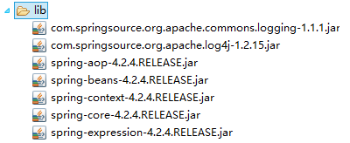

引入Spring的配置文件
- 在src下创建applicationContext.xml
  - 引入约束：使用注解开发引入context约束。
  - 约束：spring-framework-4.2.4.RELEASE\docs\spring-framework-reference\html\xsd-configuration.html
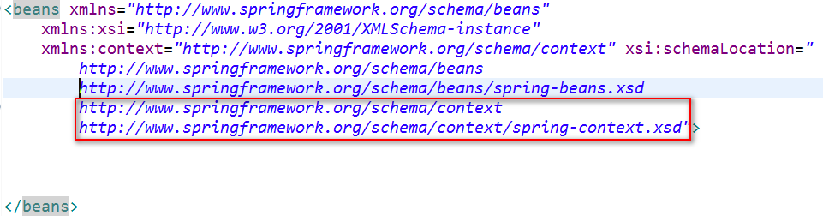

创建接口和实现类

开启Spring的组件扫描
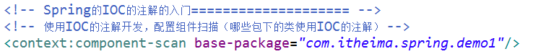

在类上添加注解
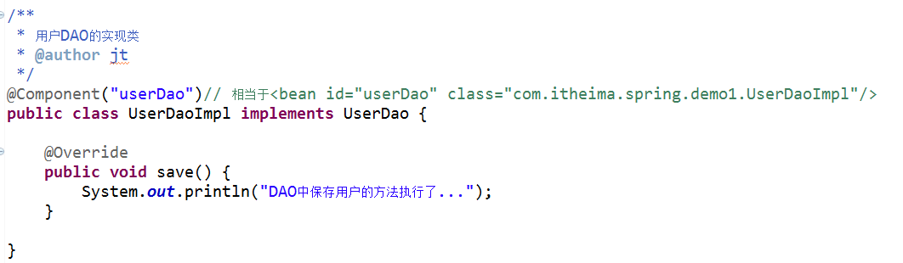

编写测试类
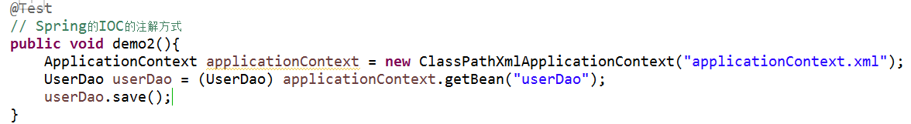

注解方式设置属性的值
- 注解方式：使用注解方式，可以没有set方法的。
  - 属性如果有set方法，需要将属性注入的注解添加到set方法。
  - 属性如果没有set方法，需要将属性注入的注解添加属性上。
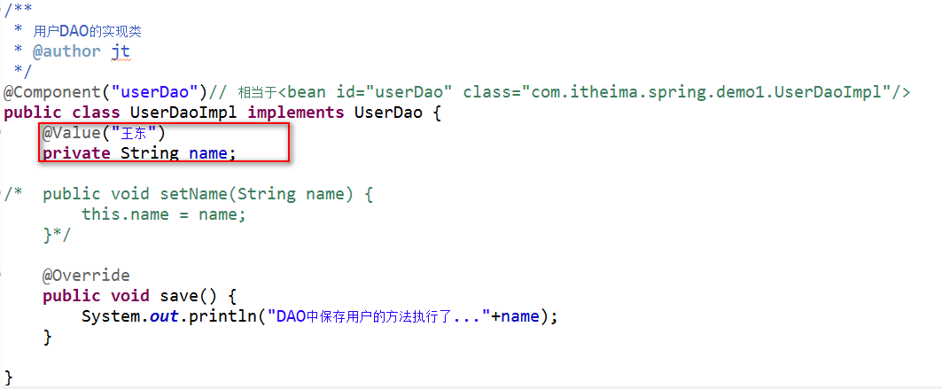

Spring的IOC的注解的详解

@Component：组件
- 修饰一个类，将这个类交给Spring管理。
- 这个注解有三个衍生注解（功能类似），修饰类。
  - @Controller ：web层
  - @Service ：service层
  - @Repository ：dao层

属性注入的注解
- 普通属性：
  - @Value ：设置普通属性的值。
- 对象类型属性：
  - @Autowired ：设置对象类型的属性的值。但是按照类型完成属性注入。
    - 我们习惯是按照名称完成属性注入：必须让@Autowired注解和@Qualifier一起使用完成按照名称属性注入。
  - @Resource ：完成对象类型的属性的注入，按照名称完成属性注入。

Bean的其他的注解
- 生命周期相关的注解（了解）
  - @PostConstruct ：初始化方法
  - @PreDestroy ：销毁方法
- Bean作用范围的注解
  - @Scope ：作用范围
    - singleton ：默认单例
    - prototype ：多例
    - request
    - session
    - globalsession

IOC的XML和注解开发比较

XML和注解的比较
- 适用场景
  - XML ：可以适用任何场景。
    - 结构清晰，维护方便。
  - 注解：有些地方用不了，这个类不是自己提供的。
    - 开发方便。

XML和注解整合开发
- XML管理Bean，注解完成属性注入。（了解）

Spring的AOP的XML开发（*****）

AOP的概述

什么是AOP
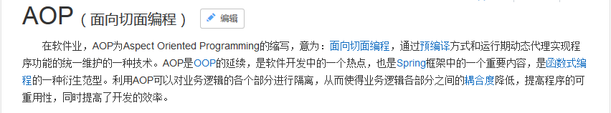
AOP:面向切面编程。AOP是OOP的扩展和延伸，解决OOP开发遇到问题。

Spring底层的AOP实现原理
- 动态代理
  - JDK动态代理 ：只能对实现了接口的类产生代理。
  - Cglib动态代理（类似于Javassist第三方代理技术）：对没有实现接口的类产生代理对象。生成子类对象。

Spring的AOP底层实现（了解）

JDK动态代理
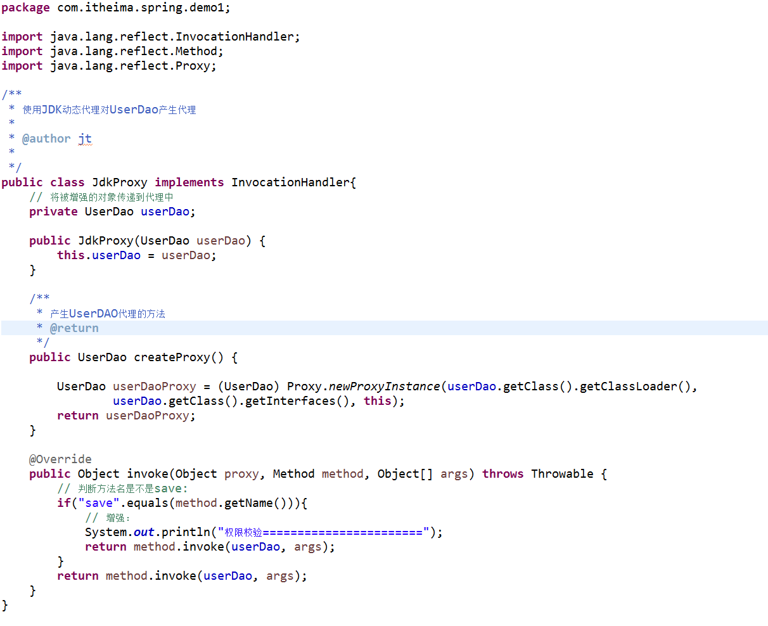

Cglib动态代理
- Cglib：第三方开源代码生成类库，动态添加类的属性和方法。
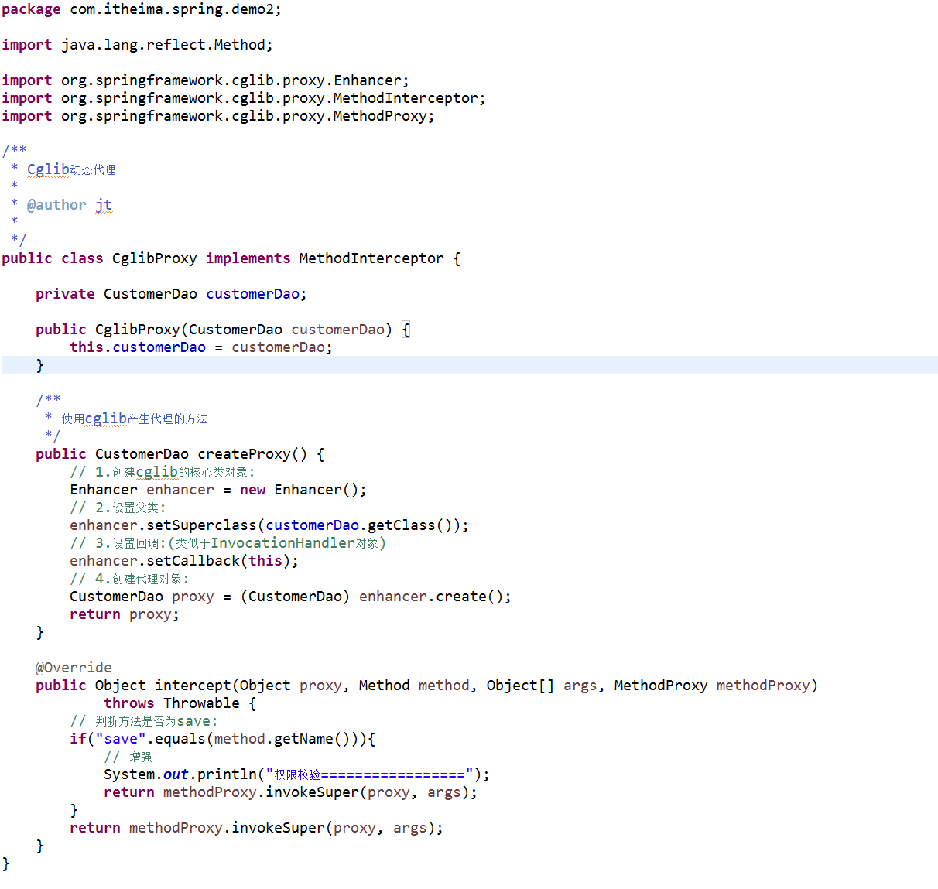

Spring的AOP的开发（AspectJ的XML的方式）

Spring的AOP的简介
- AOP思想最早是由AOP联盟组织提出的。Spring使用这种思想最好的框架。
  - Spring的AOP有自己实现的方式（非常繁琐）。AspectJ是一个AOP的框架，Spring引入AspectJ作为自身AOP的开发。
  - Spring两套AOP开发方式
    - Spring传统方式（弃用）。
    - Spring基于AspectJ的AOP的开发（使用）。

AOP开发中相关术语：
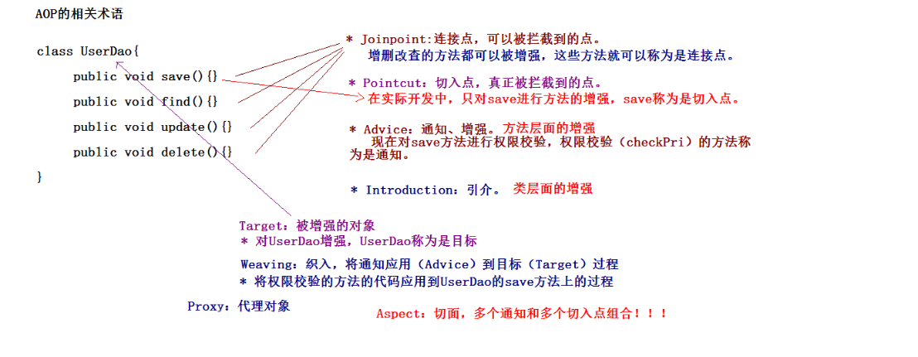

Spring的AOP的入门（AspectJ的XML的方式）

创建web项目，引入jar包
- 引入基本开发包
- 引入aop开发的相关jar包
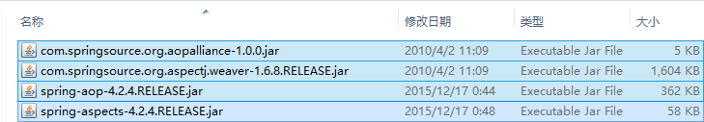

引入Spring的配置文件
- 引入aop的约束
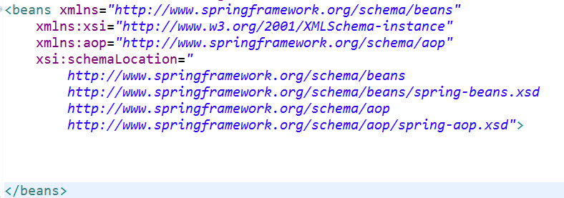

编写目标类并完成配置

编写测试类：
- Spring整合Junit单元测试
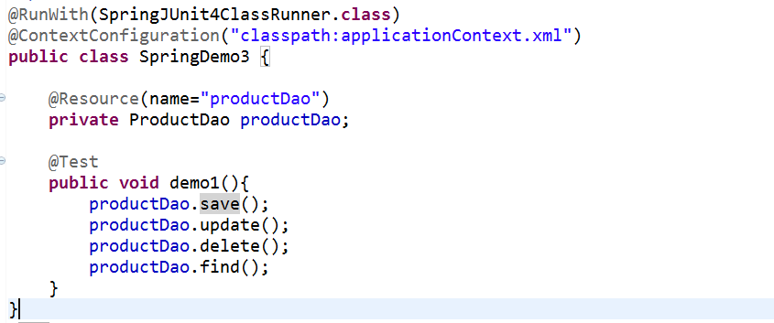

编写一个切面类
- 编写切面
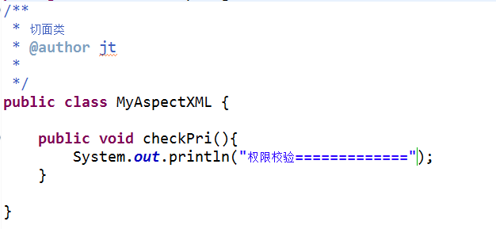
- 将切面类交给Spring

通过AOP的配置实现
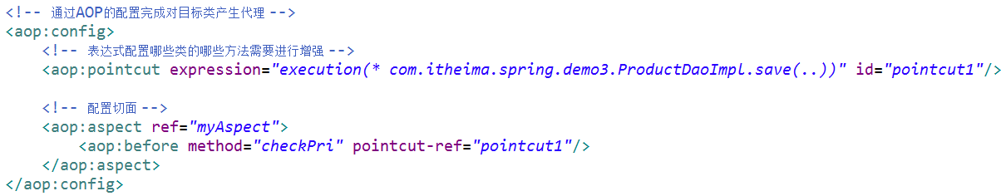

Spring中通知类型

前置通知：在目标方法执行之前进行操作
- 前置通知：获得切入点信息
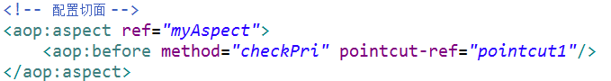

后置通知：在目标方法执行之后进行操作
- 后置通知：获得方法的返回值。
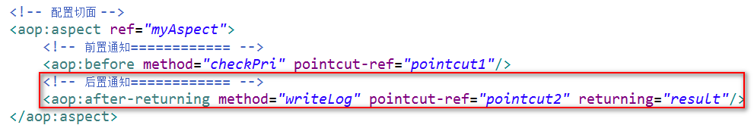

环绕通知：在目标方法执行之前和之后进行操作
- 环绕通知可以阻止目标方法的执行
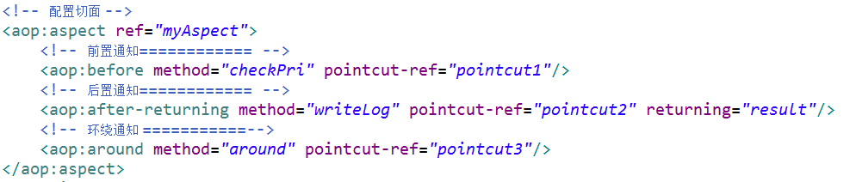

异常抛出通知：在程序出现异常的时候，进行的操作
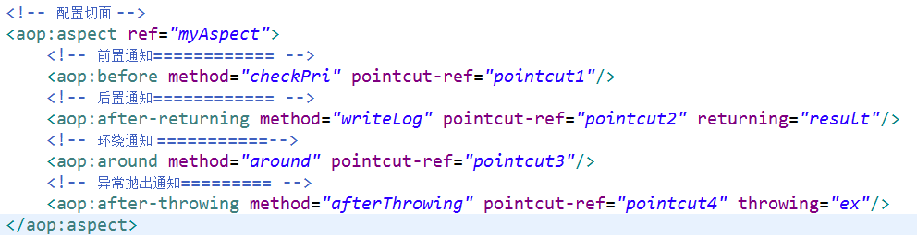

最终通知：无论代码是否有异常，总是会执行。
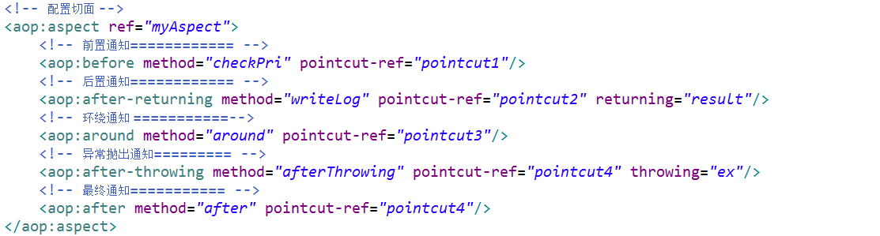

引介通知（不用会）

Spring的切入点表达式写法：

切入点表达式语法：
- 基于execution的函数完成的
- 语法
  - [访问修饰符] 方法返回值 包名.类名.方法名(参数)
  - public void com.itheima.spring.CustomerDao.save(..)
  - * *.*.*.*Dao.save(..)
  - * com.itheima.spring.CustomerDao+.save(..)
  - * com.itheima.spring..*.*(..)

